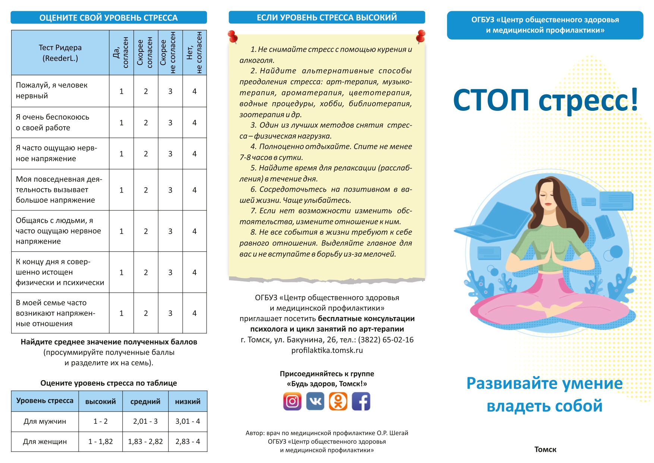

**Республиканский центр общественного здоровья и медицинской профилактики МЗ ЧР**

**г. Грозный**

**ул. Кемеровская, 12**

**Центр общественного здоровья и медицинской профилактики МЗ ЧР**



**г. Грозный**

**БЕРЕГИТЕ СВОЕ ЗДОРОВЬЕ!**

**НАУЧИТЕСЬ УПРАВЛЯТЬ СТРЕССОМ!**